Лабораторная работа №16

Имитационное моделирование

Волгин Иван Алексеевич

Содержание

# 1 Цель работы

Релизовать с помощью gpss моедль двух стратегий обслуживания и оценить оптимальные параметры.

# 2 Задание

1. Реализовать с помощью gpss модель с двумя очередями
2. Реализовать с помощью gpss моедль с одной очередью.
3. Реализовать с помощью gpss другие модели и определить оптимальное количество очередей.

# 3 Выполнение лабораторной работы

На пограничном контрольно-пропускном пункте транспорта имеются 2 пункта пропуска. Интервалы времени между поступлением автомобилей имеют экспоненциальное распределение со средним значением µ. Время прохождения автомобилями пограничного контроля имеет равномерное распределение на интервале $\left[a,b\right]$. Предлагается две стратегии обслуживания прибывающих автомобилей: 1) автомобили образуют две очереди и обслуживаются соответствующими пунктами пропуска; 2) автомобили образуют одну общую очередь и обслуживаются освободившимся пунктом пропуска. Исходные данные: µ = 1, 75 мин, a = 1 мин, b = 7 мин.

Сначала я релизовал модель с двумя очередями и первой стратегией (рис. 1). Получил такой результат (рис. 2)

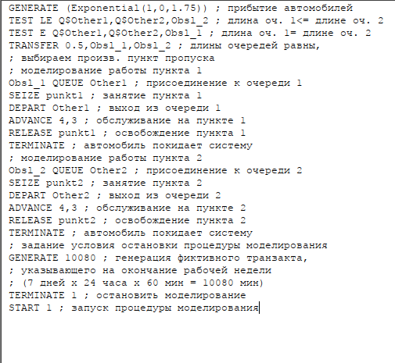

Рис. 1: Код. Две очереди, первая стратегия

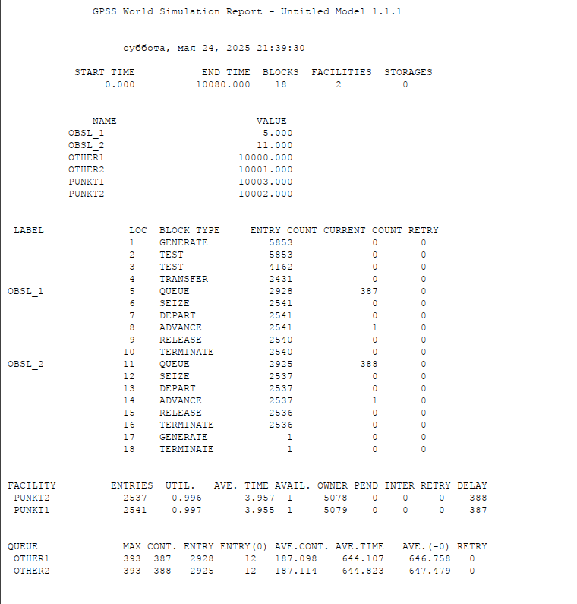

Рис. 2: Отчет. Две очереди, первая стратегия

Далее нужно было реализовать модель также с двумя очередями, но по второй стратегии. Я написал данный код (рис. 3) и, скомпилировав его, получил следующий отчет (рис. 4)

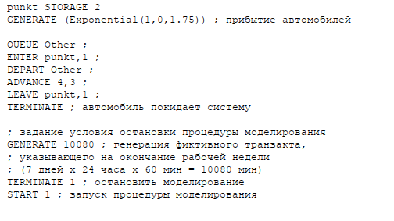

Рис. 3: Код. Две очереди, вторая стратегия

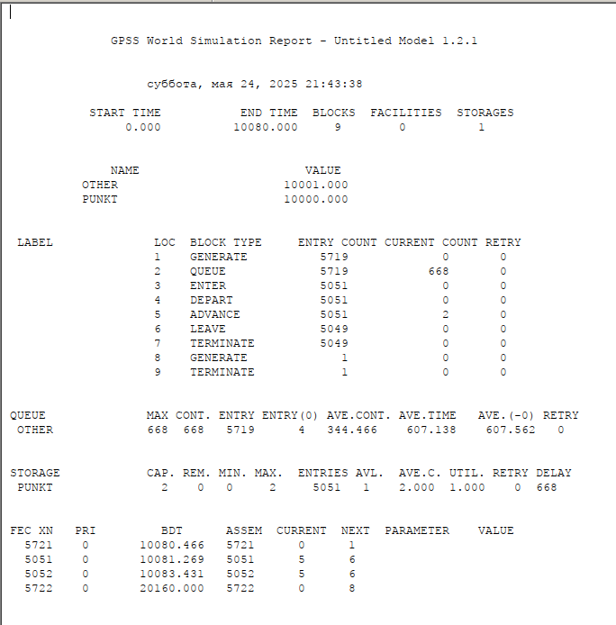

Рис. 4: Отчет. Две очереди, творая стратегия

Теперь составляю сравнительную таблицу.

Сравнение стратегий

| Показатель | стратегия 1 |  |  | стратегия 2 |
| --- | --- | --- | --- | --- |
|  | пункт 1 | пункт 2 | в целом |  |
| Поступило автомобилей | 2928 | 2925 | 5853 | 5719 |
| Обслужено автомобилей | 2540 | 2536 | 5076 | 5049 |
| Коэффициент загрузки | 0,997 | 0,996 | 0,9965 | 1 |
| Максимальная длина очереди | 393 | 393 | 786 | 668 |
| Средняя длина очереди | 187,098 | 187,114 | 374,212 | 344,466 |
| Среднее время ожидания | 644,107 | 644,823 | 644,465 | 607,138 |

Сравнив результаты моделирования двух систем, можно сделать вывод о том, что первая модель позволяет обслужить большее число автомобилей. Однако мы видим, что разница между обслуженными и поступившими автомобилями меньше для второй модели – значит, продуктивность работы выше. Также для второй модели коэффициент загрузки равен 1 – значит ни один из пунктов не простаивает.

Далее нужно было подобрать оптимальное количество пропускных пунктов (1-4) для каждой стратегии.

Чтобы проверить первую стратегию я написал такой код (рис. 5) и получил следующие результаты (рис. 6)

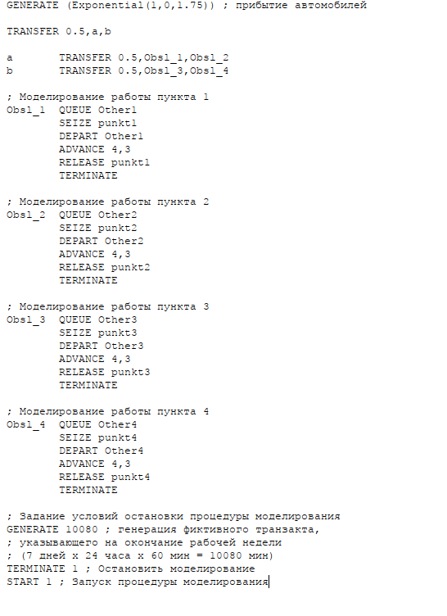

Рис. 5: Код. Подбор кол-ва КПП, первая стратегия

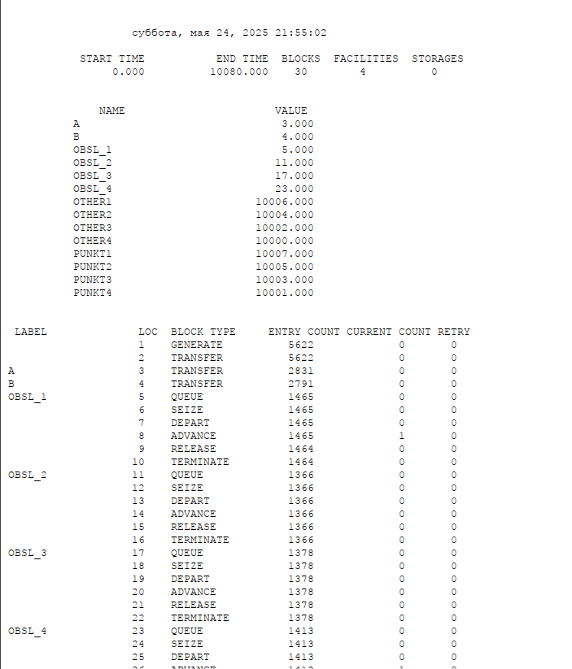

Рис. 6: Отчет. Подбор кол-ва КПП, первая стратегия

После эксперимента, выяснилось, что для первой стратегии оптимальное количество КПП - 4.

Далее я переш к подбору кол-ва КПП для второй стратегии. Вариант с одим КПП оказался плохим. Вариант с двумя КПП был проверен еще в начале работы. Так что переходим к варианту с тремя КПП. Для этго я написал такой код (рис. 7) и получил следующий отчет (рис. 8)

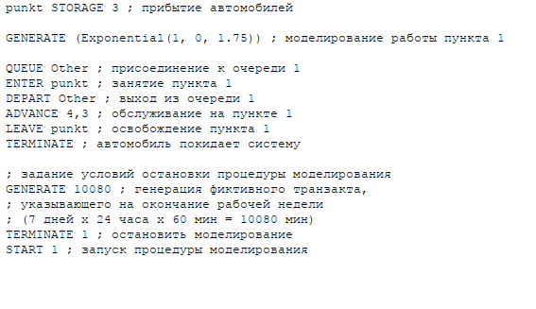

Рис. 7: Код. Подбор кол-ва КПП, вторая стратегия, 3 КПП

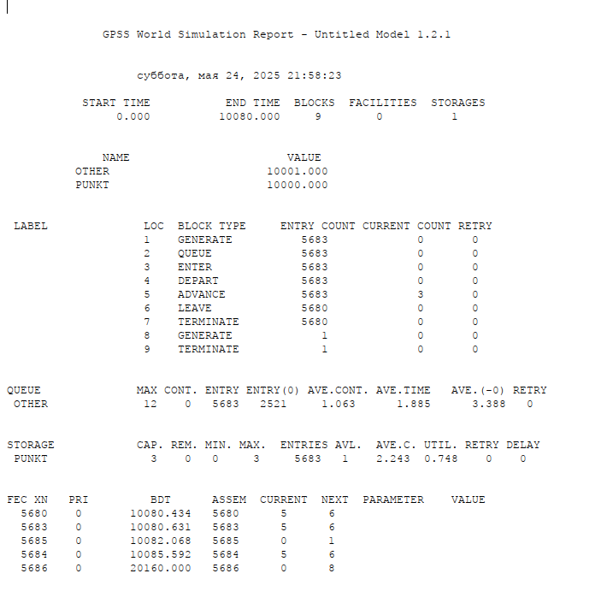

Рис. 8: Отчет. Подбор кол-ва КПП, вторая стратегия, 3 КПП

Далее нужно проверить тоже самое, но с четыремя пропускными пунктами. Я реализовал модель (рис. 9) и получил такой отчет (рис. 10)

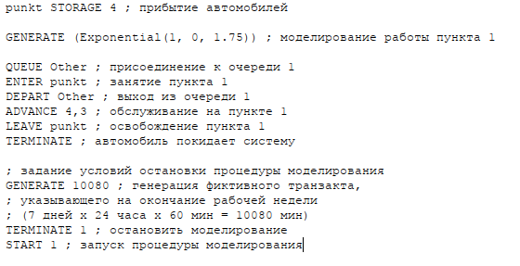

Рис. 9: Код. Подбор кол-ва КПП, вторая стратегия, 4 КПП

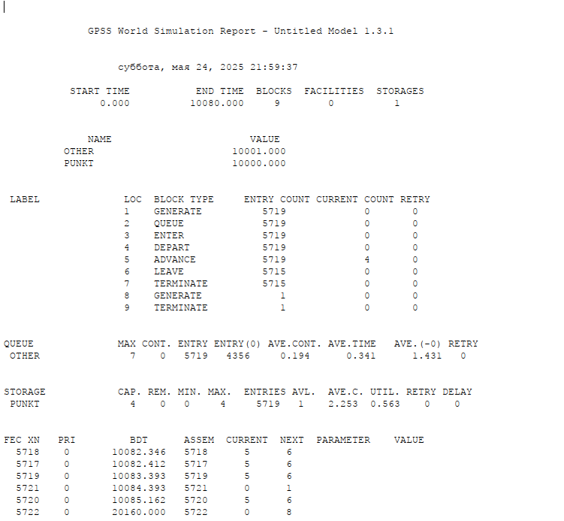

Рис. 10: Отчет. Подбор кол-ва КПП, вторая стратегия, 4 КПП

В итоге стало ясно, что для второй стратегии оптимальным решением является 3 КПП

# 4 Выводы

В ходе этой лабораторной работы я релизовал с помощью gpss моедль двух стратегий обслуживания и оценил оптимальные параметры.